

PAUTA ACTIVIDADES: ESTIMAR CANTIDADES

- Observe las imágenes de animales que se ven en la guía, durante 10 segundos. Sin contar, ¿cuántos animales estima que hay?

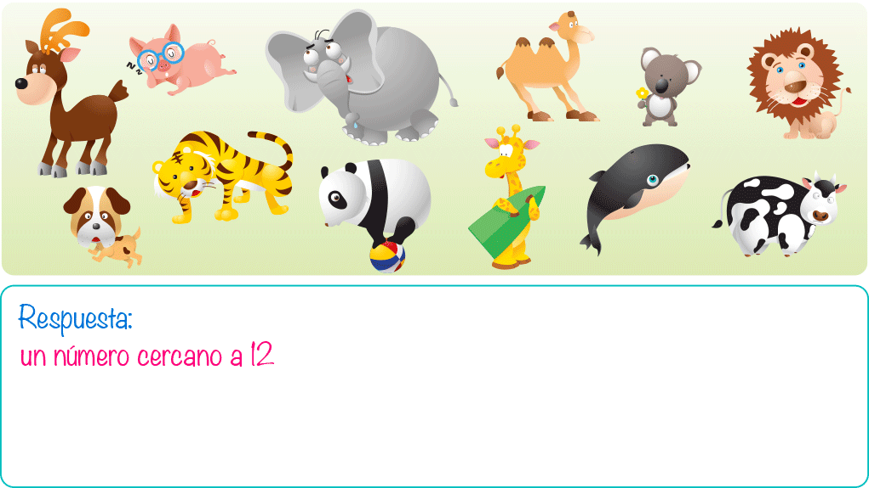

- Observe las bolitas que hay en la bolsa de la izquierda y estime la cantidad de bolitas que hay en la bolsa de la derecha. Compare su estimación con la de su compañero de banco.



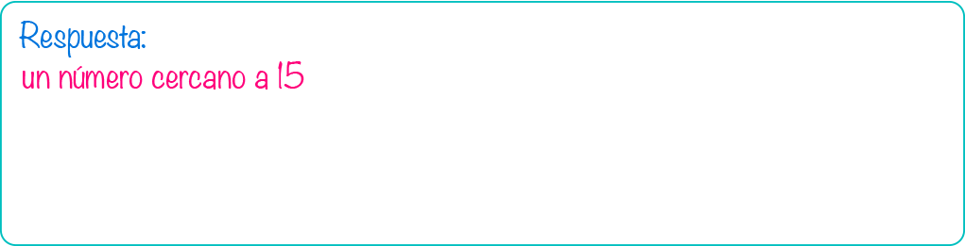

- Estime visualmente la cantidad de cubos que se muestra en el dibujo y luego cuente, agrupando de a 2 o de a 5, para comprobar la estimación dada.

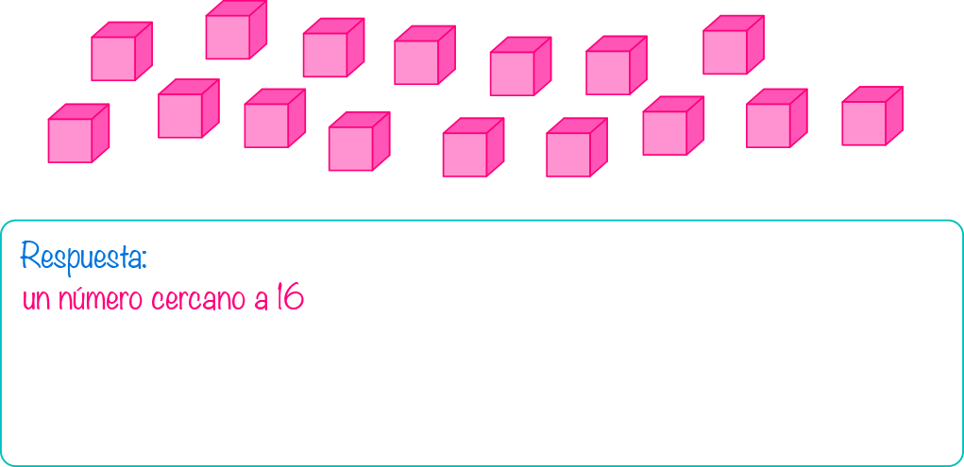

- Estime visualmente los animales de la lámina:

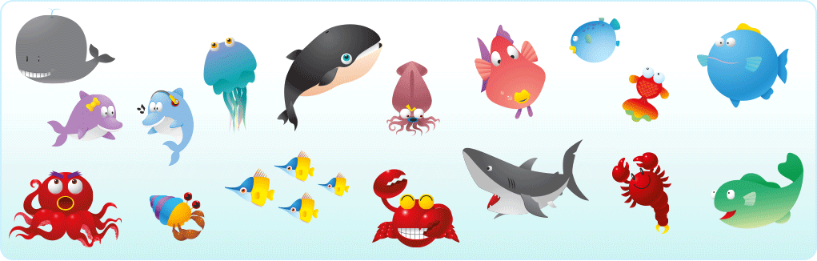

Para comprobar su estimación use las estrategias de agrupar de a 2 o de a 5 y explique
dibujando la estrategia usada:

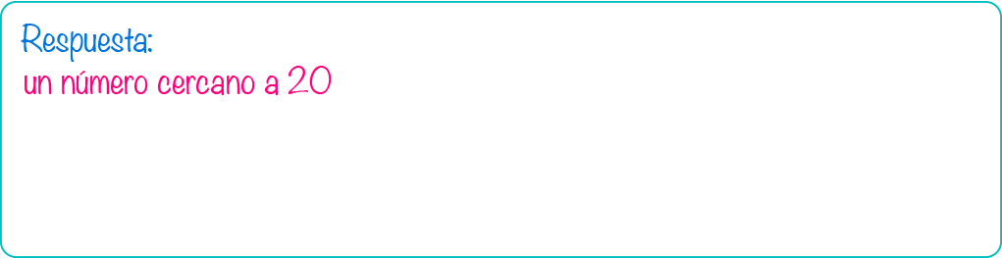

- Estime sin contar y en forma muy rápida la cantidad de esferas y cilindros que hay solo mirando las figuras durante 15 segundos.



Responden las siguientes preguntas:
- Al estimar ¿hay más esferas o cilindros?

- ¿Cuántas más esferas o cilindros hay?

Elaborado por: Ministerio de Educación de Chile.

